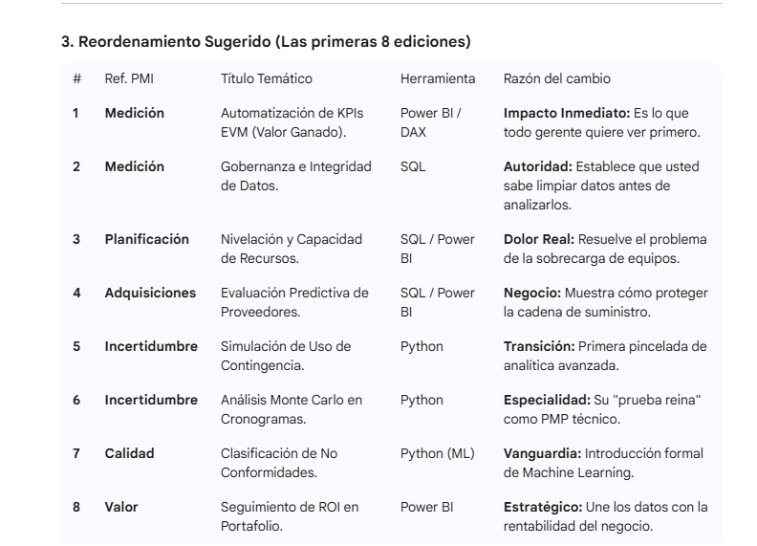
Canal,Formato,Objetivo
LinkedIn Newsletter,Narrativa + Capturas del Dashboard.,Engagement: Que el lector entienda el valor del negocio de inmediato.
GitHub,"Código fuente (.py, .sql) + README detallado.","Prueba Técnica: Validar el ""cómo"" se hizo para la audiencia experta."
GitHub Pages / Vercel,Aplicación web o Dashboard interactivo.,"Experiencia de Usuario: Que el lector pueda ""tocar"" la simulación sin instalar nada."

Para asegurar la máxima calidad profesional, he estructurado este documento siguiendo su estándar de marca y el enfoque de "Traductor Estratégico". Este contenido puede ser copiado y pegado directamente en una plantilla de Word para su gestión administrativa.

---

### **EMILIO PALACÍN, PMP® | PROYECTOS & DATOS**

---

# PLAN ESTRATÉGICO: NEWSLETTER "PROYECTOS & DATOS"

## 1. DESCRIPCIÓN DEL NEWSLETTER

* **¿Qué es?**: Un espacio técnico semanal alojado en LinkedIn que fusiona los estándares globales de gestión de proyectos (PMI) con herramientas de vanguardia en ciencia de datos (SQL, Python, Power BI).
* **¿Cómo se hace?**: A través de la presentación de **Simulaciones Técnicas**. Cada edición aborda un problema real de gestión, lo resuelve mediante analítica y ofrece el código fuente y el Dashboard resultante en un repositorio de GitHub para los suscriptores.
* **¿Para qué?**:
* **Posicionamiento**: Establecer a Emilio Palacín como referente técnico en la intersección de Proyectos e IA/Datos.
* **Monetización**: Funcionar como portafolio vivo para consultoría estratégica y atracción de roles ejecutivos senior.
* **Valor**: Democratizar el uso de analítica avanzada para la comunidad de PMPs y líderes de ingeniería.

---

## 2. CAMPAÑA DE EXPECTATIVA Y LANZAMIENTO

La campaña utiliza el hito de la **recertificación PMP®** de Emilio Palacín (vinculado al estándar desde 2012) como motor de credibilidad.

* **Post Expectativa 1 (17/02/2026):** "La Evolución de 14 años de Gestión". Enfoque en la trayectoria y el cambio de paradigma hacia los datos.
* **Post Expectativa 2 (19/02/2026):** "El Juicio de Expertos potenciado por datos". Enfoque técnico sobre el uso de Power BI y SQL.
* **Post Expectativa 3 (24/02/2026):** "Ética e IA". Reflexión sobre la integridad de los datos en la recertificación.
* **Post Expectativa 4 (26/02/2026):** "Pronósticos vs. Realidad". Introducción al concepto de simulación técnica.
* **Anuncio de Lanzamiento (03/03/2026):** Invitación formal con enlace de suscripción.
* **GRAN LANZAMIENTO (10/03/2026 - 09:30 AM):** Publicación de la Edición #1 y confirmación de renovación de certificación.

---

## 3. CRONOGRAMA DE PUBLICACIONES (ORDEN TEMÁTICO)

Las publicaciones se realizarán **todos los martes**, priorizando el impacto en el negocio por sobre la complejidad técnica.

| Edición | Fecha | Eje Temático | Herramientas |
| --- | --- | --- | --- |
| **#1** | **10/03** | **Automatización de KPIs EVM** | Power BI / DAX |
| **#2** | 17/03 | Gobernanza de Datos y Normalización | SQL |
| **#3** | 24/03 | Nivelación de Recursos y Capacidad | SQL / Power BI |
| **#4** | 31/03 | Evaluación Predictiva de Proveedores | SQL / Power BI |
| **#5** | 07/04 | Simulación de Reservas de Contingencia | Python |
| **#6** | 14/04 | Análisis Monte Carlo en Cronogramas | Python |
| **#7** | 21/04 | Clasificación de No Conformidades (ML) | Python |
| **#8** | 28/04 | Seguimiento de ROI en Portafolio | Power BI |

---

## 4. DESARROLLO DE LA PRIMERA EMISIÓN (#1)

**Título: Automatización de métricas de Valor Ganado (EVM) para la toma de decisiones**

### Introducción Profesional

Tras 14 años de trayectoria como PMP® y con la reciente renovación de esta credencial, se inicia este espacio técnico para compartir la evolución hacia una gestión basada en datos. El objetivo es demostrar cómo la analítica avanzada potencia los estándares tradicionales para convertirlos en herramientas predictivas.

### I. Referencia PMI

Dominio de Desempeño de la Medición. El estándar de Valor Ganado (EVM) permite comparar el trabajo planificado frente al ejecutado y su costo real para determinar la salud financiera del proyecto.

### II. Contexto Técnico

El cálculo manual de indicadores como el CPI y el SPI genera una latencia que impide reacciones oportunas. La integración de fuentes de datos permite que el control de gestión refleje el estado del proyecto con datos actualizados al día.

### III. Simulación Práctica (Caso de Estudio)

Se presenta una simulación donde se vinculan datos de un ERP contable con un cronograma de actividades mediante Power BI.

* **Dashboard de la Edición:** Incluye visualizaciones de tendencias de CPI/SPI, velocímetros de desempeño y proyecciones de costo a la conclusión (EAC).
* **Escenario:** El modelo identifica una desviación en el rendimiento de costos que, de no ser corregida, afectaría el margen del proyecto en un 12%.

### IV. Resultado de la Simulación

La automatización permite visualizar la tendencia en tiempo real. Al observar el comportamiento del SPI, el gestor podría prever retrasos críticos antes del cierre del ciclo mensual, permitiendo una reprogramación eficiente de recursos.

### V. Recurso Técnico (GitHub)

El modelo de datos, las fórmulas DAX y el archivo `.pbix` están disponibles en el repositorio oficial:
👉 `github.com/emiliopalacinPMP/EVM-Automation`

---

### **ESTRATEGIA | INGENIERÍA | ANALÍTICA AVANZADA**

---

¿Desea que lo ayude a redactar el contenido detallado de la **Edición #2 (Gobernanza con SQL)** para que lo tenga listo con antelación?

Edición,Fecha,Eje Temático PMI (PMBOK®),Tema de la Simulación Técnica,Herramientas
#1,10/03,Dominio de Medición,Automatización de KPIs de Valor Ganado (EVM),Power BI / DAX
#2,17/03,Gobernanza de Datos,Normalización de Registros de Ingeniería,SQL
#3,24/03,Dominio de Planificación,Nivelación de Recursos y Análisis de Capacidad,SQL / Power BI
#4,31/03,Gestión de Adquisiciones,Evaluación Predictiva de Riesgo de Proveedores,SQL / Power BI
#5,07/04,Dominio de Incertidumbre,Simulación de Agotamiento de Contingencias,Python
#6,14/04,Análisis de Riesgos,Análisis Monte Carlo en Cronogramas,Python
#7,21/04,Gestión de Calidad,Clasificación de No Conformidades con ML,Python (ML)
#8,28/04,Gestión del Valor,Seguimiento de ROI en Portafolio de Proyectos,Power BI

EMILIO PALACÍN, PMP® | PROYECTOS & DATOS

Edición #1: Automatización de métricas de Valor Ganado (EVM) para la toma de decisiones
Presentación Profesional
Tras 14 años de trayectoria como PMP® y con la reciente renovación de esta credencial, inicio este espacio técnico para compartir la evolución hacia una gestión basada en datos. El objetivo es demostrar cómo la analítica avanzada potencia los estándares tradicionales para convertirlos en herramientas predictivas y de alto impacto estratégico.

1. Referencia PMI
PMBOK® Guide – Dominio de Desempeño de la Medición / Proceso: Control de Costos.
El estándar de Valor Ganado (Earned Value Management) permite cuantificar el desempeño del proyecto mediante la integración del alcance, cronograma y recursos. En esta edición, nos enfocamos en el uso de indicadores clave de rendimiento (CPI y SPI) para determinar la eficiencia financiera y temporal de la ejecución.
2. Contexto Técnico
En la gestión de proyectos de ingeniería y construcción, el cálculo manual de indicadores suele generar una latencia que impide reacciones oportunas. Generalmente, los informes se consolidan al cierre de mes, cuando las desviaciones ya han impactado el margen. La integración de fuentes de datos (ERP y Cronograma) permite que estos KPIs se conviertan en un sistema de alerta temprana.
3. Simulación Práctica: Dashboard de Control Predictivo
Para esta simulación, se ha modelado un escenario de un proyecto de infraestructura con datos provenientes de un sistema contable y un software de programación.
- Planteamiento: Se dispone de una estructura de desglose de trabajo (WBS) con costos reales (AC) reportados semanalmente y un valor ganado (EV) calculado sobre el avance físico certificado.
- Ejecución Analítica: Utilizando Power BI y expresiones DAX, se calculan de forma dinámica las variaciones y los índices de desempeño.
- Escenario Simulado: El modelo detectaría un CPI de 0.82 en el paquete de trabajo de procura. Esta tendencia indicaría que, de mantenerse el ritmo actual, el proyecto enfrentaría un sobrecosto del 18% al finalizar.
4. El Dashboard de la Edición
(Imagen insertada aquí: Captura de pantalla de un Dashboard profesional en Power BI mostrando velocímetros de CPI/SPI, gráfico de líneas de tendencia de Valor Ganado vs. Costo Real y tabla de variaciones por WBS).
El Dashboard diseñado para esta simulación permitiría al Director de Proyecto visualizar no solo la foto actual, sino la Estimación a la Conclusión (EAC) basada en el desempeño acumulado, facilitando la toma de decisiones sobre la reserva de contingencia.
5. Conexión Estratégica
La automatización del EVM garantiza que el liderazgo del proyecto se fundamente en evidencias y no en percepciones. Al eliminar el tiempo dedicado a la carpintería de datos, el PMP® puede dedicar su esfuerzo al análisis de variaciones y a la implementación de planes de recuperación, elevando el valor de la PMO ante la alta dirección.
6. Recurso Técnico (GitHub)
Para los profesionales interesados en la arquitectura técnica de esta simulación, el modelo de datos, las fórmulas DAX y el archivo fuente .pbix se encuentran disponibles en el repositorio oficial:
👉 github.com/emiliopalacinPMP/EVM-Automation

Hoja de Ruta del Newsletter (Eje Temático PMI)
Para los nuevos suscriptores, esta es la agenda técnica que desarrollaremos semanalmente:
Edición | Fecha | Eje Temático PMI | Simulación Técnica
#1 | Hoy | Medición | Automatización de KPIs EVM
#2 | 17/03 | Gobernanza | Normalización de Registros con SQL
#3 | 24/03 | Planificación | Nivelación de Recursos y Capacidad
#4 | 31/03 | Adquisiciones | Evaluación Predictiva de Proveedores

ESTRATEGIA | INGENIERÍA | ANALÍTICA AVANZADA

¿Desea que comencemos con el desarrollo técnico de la Edición #2, centrada en los scripts de SQL para Gobernanza de Datos, para que tenga el material de GitHub listo con antelación?

